山东省部分名校2016届高三第一次调研（新起点）联考
物理试卷
一、选择题：（本题共10小题46分。在每小题给出的四个选项中，第1-7题只有一个选项符合题目要求，每小题4分。第8-10题有多个选项符合题目要求，全部选对的得６分，选对但不全的得３分，有选错的得0分）
1．（4分）下列关于运动和力的叙述中，正确的是
A．做曲线运动的物体，其加速度方向一定是变化的
B．做圆周运动的物体，所受的合力一定指向圆心
C．物体所受合力方向与运动方向相反，该物体一定做直线运动
D．物体运动的速率在增加，所受合力方向一定与运动方向相同

2．（4分）如图所示，用细绳将磁铁A竖直挂起，再将小铁块B吸附在磁铁A的下端，静止后将细线烧断，A、B同时下落，不计空气阻力。则下落过程中
A
B
第2题图
A．小铁块B一定受三个力的作用
B．磁铁A向下的加速度大于重力加速度
C．小铁块B的加速度小于重力加速度
D．磁铁A对小铁块B的压力为零

3．（4分）今年7月23日凌晨，美国宇航局(NASA)发布消息称其天文学家们发现了迄今“最接近另一个地球”的系外行星，因为围绕恒星Kepler 452运行，这颗系外行星编号为Kepler 452b，其直径约为地球的1.6倍，与恒星之间的距离与日地距离相近，其表面可能存在液态水，适合人类生存。设Kepler 452b在绕恒星Kepler 452圆形轨道运行周期为T₁，神舟飞船在地球表面附近圆形轨道运行周期为T₂，恒星Kepler 452质量与地球质量之比为p，Kepler 452b绕恒星Kepler 452的轨道半径与地球半径之比为q，则T₁、T₂之比为
A． B. C. D.
4．（4分）如图是自行车传动结构的示意图,其中Ⅰ是半径为r₁的大齿轮,Ⅱ是半径为r₂的小齿轮,Ⅲ是半径为r₃的后轮,假设脚踏板的转速为n转/秒,则自行车前进的速度为
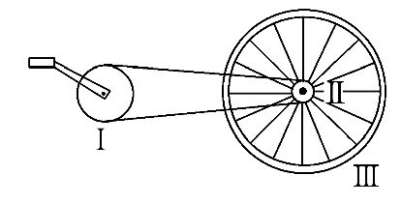
A.$\frac{π{\text{nr}}_{1}r_{3}}{r_{2}}$ B.Error: Reference source not found$\frac{π{\text{nr}}_{2}r_{3}}{r_{1}}$
第4题图
C.$\frac{2π{\text{nr}}_{1}r_{3}}{r_{2}}$ D.Error: Reference source not found$\frac{2π{\text{nr}}_{2}r_{3}}{r_{1}}$
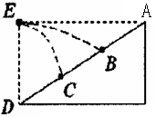
- （4分）AD分别是斜面的顶端、底端，B、C是斜面上的两个
第5题图
点，AB＝BC＝CD，E点在D点的正上方，与A等高。从E点以
一定的水平速度抛出两个小球，球1落在B点，球2落在C点，
忽略空气阻力。关于球1和球2从抛出到落在斜面上的运动过程
A．球1和球2运动的时间之比为2∶1
B．球1和球2抛出时初速度之比为∶1
C．球1和球2动能增加量之比为1∶3
D．球1和球2运动时的加速度之比为1∶2
6．（4分）如图所示，两个宽度相同但长度不同的台球框固定在水平面上，从两个框的长边上不同位置同时以相同的速度分别射出相同小球A和B，A距离左边框较远。设球与框边碰撞前后速度的大小不变，碰撞时间不计，方向与边框的夹角相同，忽略摩擦阻力。则两球第一次回到最初出发的长边的先后顺序是
B
A
第6题图
A．A球先回到出发长边
B．B球先回到出发长边
C．两球同时回到出发长边
D．因两框长度不知，故无法确定哪一个球先回到出发框边

7．（4分）如图所示，在水平桌面上叠放着质量均为M的A、B两块木板，在木板A的上方放着一个质量为m的物块C，木板和物块均处于静止状态。A、B、C之间以及B与地面之间的动摩擦因数均为μ。若用水平恒力F向右拉动木板A，使之从C、B之间抽出来，
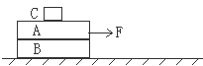
已知重力加速度为g。则拉力F的大小应该满足的条件是
第7题图
A．F > μ（2m＋M）g
B．F > 2μ（m＋M）g
C．F > μ（m＋2M）g
D．F > 2μmg

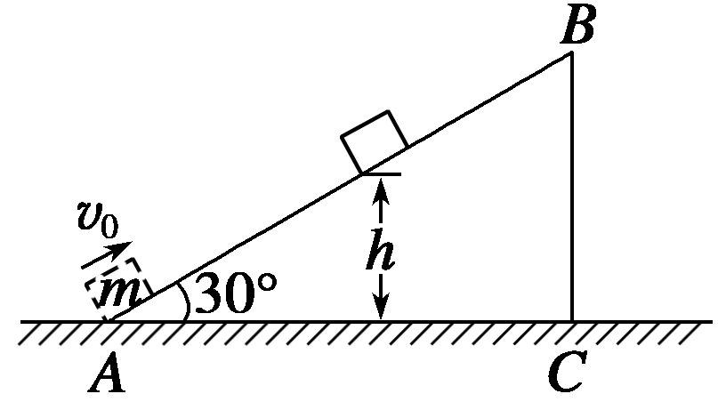
8．（6分）如图所示，质量为$m$的物体(可视为质点)以某一初速度从$A$点冲上倾角为30°
第8题图

的固定斜面，其运动的加速度大小为$\frac{3}{4}g$，沿斜面上升的最大高度为$h$，则在物体沿斜面上
升的过程中
A．物体克服摩擦力做功 $\frac{3}{4}\text{mgh}$
B．物体的重力势能增加了 $\text{mgh}$
C．物体的动能减少了 $\text{mgh}$
D．物体的机械能损失了 $\frac{1}{2}\text{mgh}$

9．（6分）粗糙水平面上放着两根粗细和材质相同、长度不同且分别为$L_{1}$和$L_{2}$的均质细直棒，两直棒之间用伸直的轻质细绳连接，细绳不可伸长，如图所示。现给棒$L_{1}$施加一个沿棒水平向右、大小为$F$的恒力作用，则连接$L_{1}$和$L_{2}$的细线上的弹力大小可能是
A． $F$
B． $0$
L₁
L₂
F
第9题图
C． $\frac{L_{2}F}{L_{1}+L_{2}}$
D．$\frac{(L_{1}+L_{2})F}{L_{2}}$
10．（6分）汽车在平直公路上以速度$υ_{0}$匀速行驶，发动机功率为P，牵引力为F₀，t₁时刻，司机减小了油门，使汽车的功率立即减小一半，并保持该功率继续行驶，到t₂时刻，汽车又恢复了匀速直线运动。下列能正确表示这一过程中汽车牵引力F随时间t、速度$υ$随时间t变化的图像是
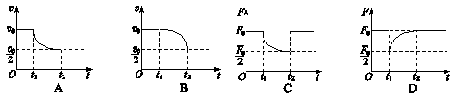
第10题图

- 非选择题：（本题共8小题54分。包括必考题和选考题两部分，第11-15题为必考题，每个试题考生必须作答。第16-18题为选考题，考生根据要求作答）
（一）必考题（共42分）
11．（4分）在高中物理力学实验中，下列说法中正确的是
A．利用打点计时器在“研究匀变速直线运动规律”的实验中，可以根据纸带上的点迹计算物体的平均速度
B．在“验证力的平行四边形定则”实验中，要使力的作用效果相同，只需橡皮条具有相同的伸长量
C．在“验证牛顿第二定律”的实验中，需要先平衡摩擦力
D．在“验证机械能守恒定律”的实验中，应该先释放重物后接通电源

12．（8分）某研究性学习小组设计了利用力传感器和光电门传感器探究“动能定理”的实验，他们将力传感器固定在小车上，用不可伸长的细线通过一个定滑轮与重物G相连，用力传感器记录小车受到拉力的大小。在水平轨道上A、B两点各固定一个光电门传感器，用于测量小车通过A、B两点时的速度$υ_{1}$和$υ_{2}$，如图所示。在小车上增减砝码来改变小车质量，用不同的重物G来改变拉力的大小，摩擦力不计。
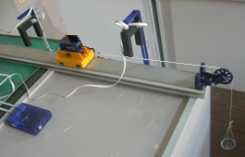
C
A
B
第12题图

（1）实验主要步骤如下：
①测量小车和拉力传感器的总质量M₁，把细线的一端固定在力传感器上，另一端通过定滑轮与重物G相连，正确连接所需电路；
②将小车停在点C，由静止开始释放小车，小车在细线拉动下运动。除了光电门传感器测量速度和力传感器测量拉力的数据以外，还应该记录的物理量为 ；
次数 | M/kg | (v₂²-v₁²)/m²s⁻² | ΔE_{k}/J | F/N | W/J
1 | 0.500 | 0.760 | 0.190 | 0.400 | 0.200
2 | 0.500 | 1.65 | 0.413 | 0.840 | 0.420
3 | 0.500 | 2.40 | ΔE₃ | 1.22 | W₃
4 | 1.00 | 2.40 | 1.20 | 2.42 | 1.21
5 | 1.00 | 2.84 | 1.42 | 2.86 | 1.43
③改变小车的质量或重物的质量，重复②的操作。
- 右侧表格中M是M₁与小车中砝码质量之和，ΔE_{k}为动能变化量，F是拉力传感器的示数，W是
F在A、B间所做的功。表中的ΔE₃＝_________，W₃＝__________（结果保留三位有效数字）。
- 根据上述实验数据可以得出的实验结论：
。

13．（8分）一物块（可视为质点）以4m/s的速度从D点滑上粗糙程度相同的水平地面，途经A、B两点，在A点时的速度是B点时的2倍，由B点再经过0.5s滑到C点时速度减为零，如图所示，A、B相距0.75m．求：
(1) D、C的距离；
(2) 物块由D点滑到B点所用的时间。
C
B
D
A
第13题图

14．（10分）如图所示，质量为M的木板，静止放置在粗糙水平地面上，有一个可视为质点的小物块质量为m，以某一水平初速度从左端冲上木板．从物块冲上木板到物块和木板达到共同速度的过程中，物块和木板的$υ$－t图象分别如图中的折线acd和bcd所示，a、b、c、d点的坐标为a(0，10)、b(0，0)、c(4，4)、d(12，0)．根据$υ$－t图象，求：
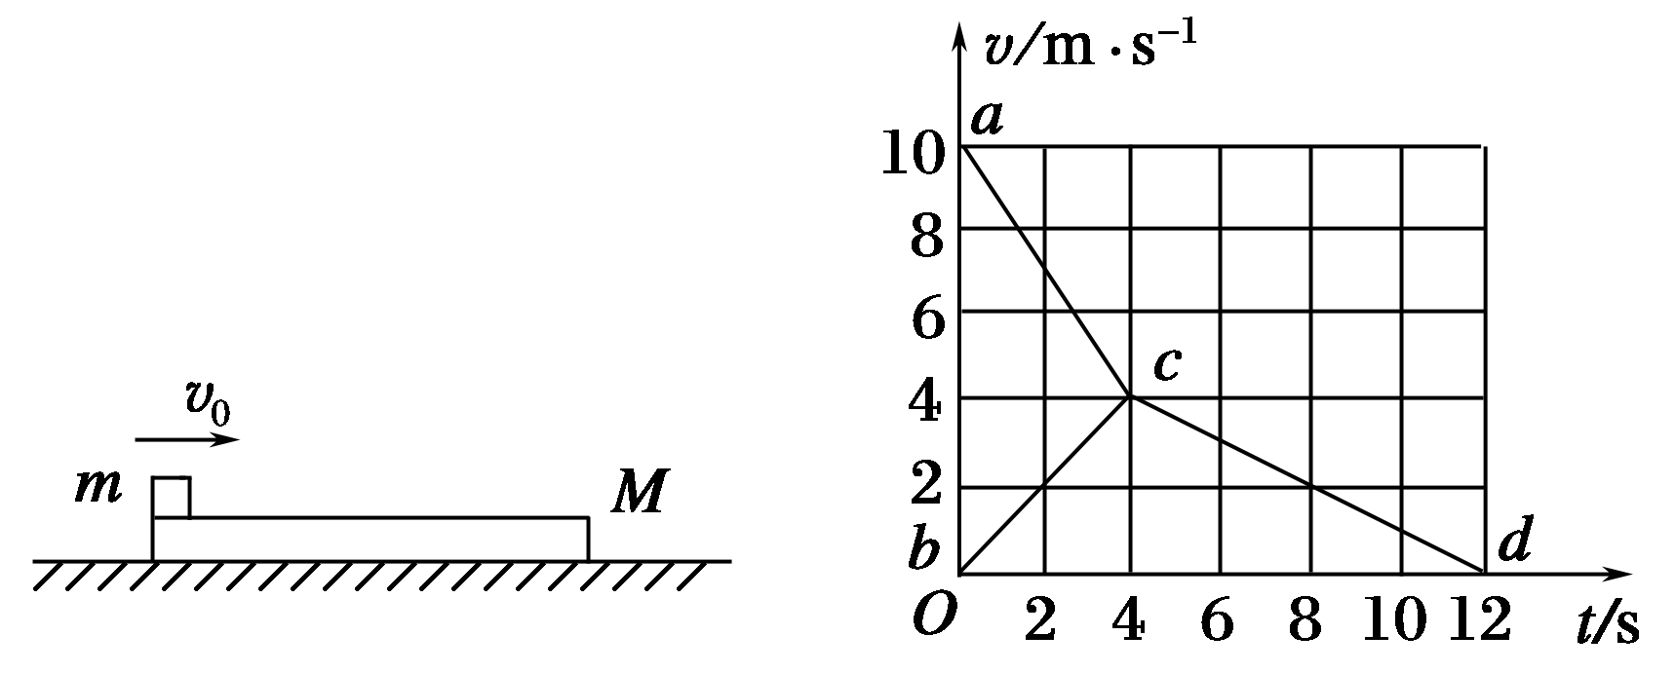
(1) 物块相对木板滑行的距离Δx；
第14题图
(2) 物块质量m与木板质量M之比。

15．（12分）如图所示，在同一竖直平面内两正对着的相同半圆光滑轨道，相隔一定的距离，虚线沿竖直方向，一小球能在其间运动，今在最高点与最低点各放一个压力传感器，测试小球对轨道的压力，并通过计算机显示出来，当轨道距离变化时，测得两点压力差与距离$x$的图像如图。（g=10 m/s²，不计空气阻力） 求：
(1) 小球的质量；
(2) 若小球在最低点B 的速度为20 m/s，为使小球能沿轨道运动，$x$的最大值为多少。
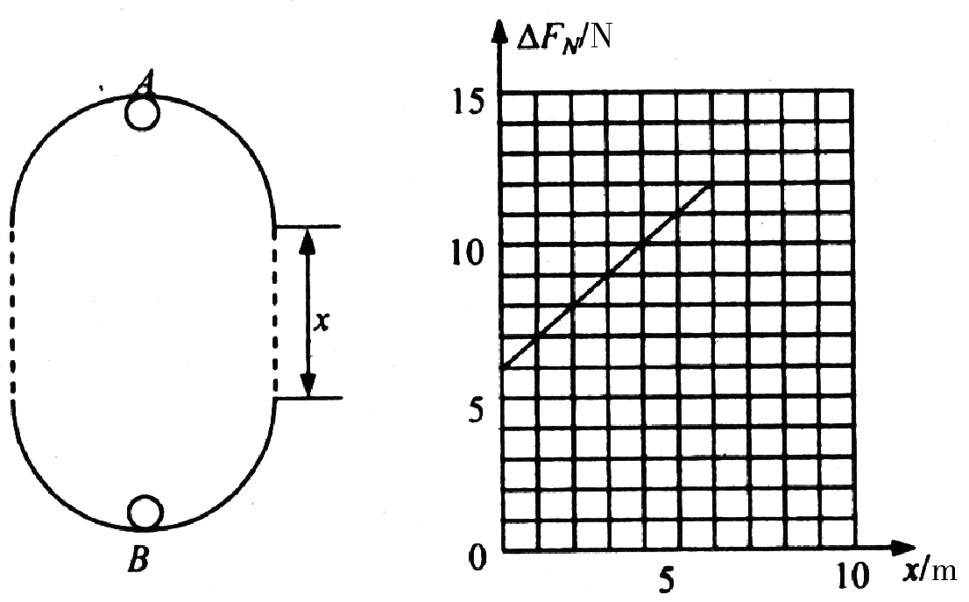
第15题图

（二）选考题：（共12分，请考生从给出的3道题中任选一道作答，如果多做，则按所做的第1题计分）
- 【物理-选修3-3】（12分）
（1）（4分）下列说法中正确的是 （填正确答案标号。选对1个得2分，选对2个得3分，选对3个得4分。每选错1个扣2分，最低得分为0分）
A. 仅由阿伏加德罗常数、气体的摩尔质量和密度，能估算该种气体分子大小
B．在绝热条件下压缩气体，气体的内能一定增加
C．一定质量的100℃水变成100℃的水蒸气，其分子势能相同
D．由于液体表面分子间距离大于液体内部分子间的距离，液面分子间表现为引力，所以液体表面具有收缩的趋势
E．封闭气体的密度变小，单位时间内打到器壁单位面积上的分子数减少，分子平均动能增加，气体的压强可能不变

- （8分）如图（a）所示，一导热性能良好、内壁光滑的气缸水平放置，横截面积为S＝2×10⁻³m²、质量为m＝4kg厚度不计的活塞与气缸
第16题图
（a）
（b）

底部之间封闭了一部分气体，此时活塞与气缸底部之
间的距离为24cm，在活塞的右侧12cm处有一对与
气缸固定连接的卡环，气体的温度为300K，大气压
强P₀＝1.0×10⁵Pa。现将气缸竖直放置，如图（b）
所示，取g＝10m/s² 。求：
① 活塞与气缸底部之间的距离；
② 加热到675K时封闭气体的压强。

- 【物理-选修3-4】（12分）
（1）（4分）下列说法中正确的是 （填正确答案标号。选对1个得2分，选对2个得3分，选对3个得4分。每选错1个扣2分，最低得分为0分）
A．简谐运动的周期与振幅无关
B．在弹簧振子做简谐运动的回复力表达式F=—kx中，F为振动物体受到的合外力，k为弹簧的劲度系数
C．在波传播方向上，某个质点的振动速度就是波的传播速度
D．在双缝干涉实验中，同种条件下用紫光做实验比红光做实验得到的条纹更宽
E．在单缝衍射现象中要产生明显的衍射现象,狭缝宽度必须比波长小或者相差不多

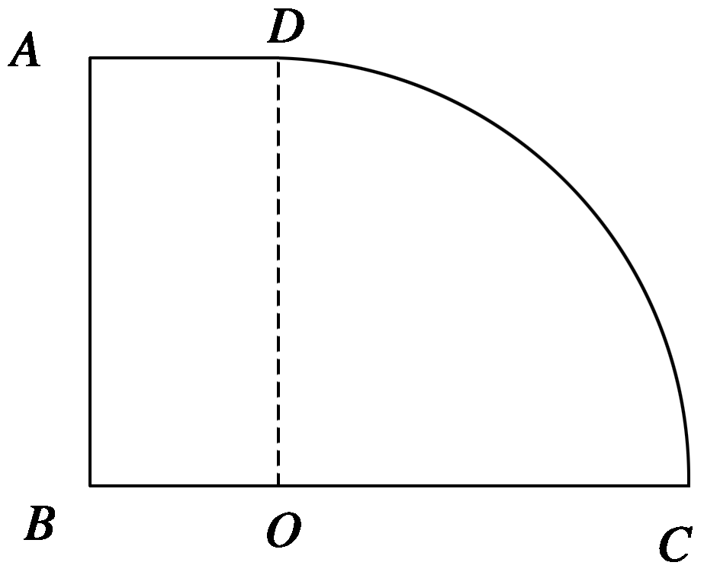
（2）（8分）图示为用玻璃做成的一块棱镜的截面图，其中ABCD是矩形，OCD是半径为R的四分之一圆弧，圆心为O．一条光线从AB面上的某点入射，入射角θ₁＝45°，它进入棱镜后恰好以临界角射在BC面上的O点．求：
第17题图
① 求该棱镜的折射率n；
② 求光线在该棱镜中传播的速度大小$υ$(已知光在
空气中的传播速度c＝3.0×10⁸ m/s)．

- 【物理-选修3-5】（12分）
（1）（4分）下列说法中正确的是 （填正确答案标号。选对1个得2分，选对2个得3分，选对3个得4分。每选错1个扣2分，最低得分为0分）
A．放射性元素的半衰期是针对大量原子核的统计规律
B．α、β、γ射线比较，α射线的电离作用最弱
C．光的波长越短，光子的能量越大，光的粒子性越明显
D．原子的全部正电荷和全部质量都集中在原子核里
E．由玻尔的原子模型可以推知，氢原子处于激发态，量子数越大，核外电子动能越小

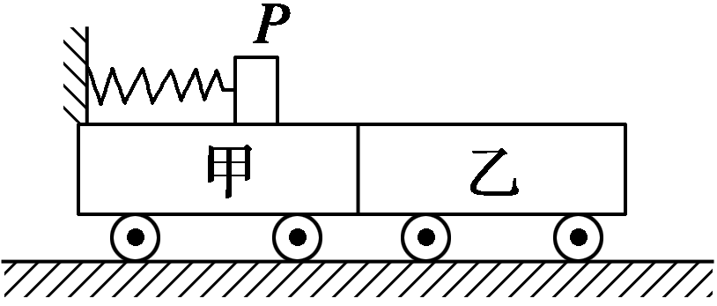
（2）（8分）如图所示，光滑水平面上放置质量均为M＝2 kg的甲、乙两辆小车，两车之间通过一感应开关相连(当滑块滑过感应开关时，两车自动分离)．甲车上表面光滑，乙车上表面与滑块P之间的动摩擦因数μ＝0.5.一根通过细线拴着(细线未画出)且被压缩的轻质弹簧固定在甲车的左端，质量为m＝1 kg的滑块P(可视为质点)与弹簧的右端接触但不相连，此时弹簧的弹性势能E₀＝10 J，弹簧原长小于甲车长度，整个系统处于静止状态．现剪断细线，求：
第18题图
① 滑块P滑上乙车前的瞬时速度的大小．
② 滑块P滑上乙车后最终未滑离乙车，
滑块P在乙车上滑行的距离．(取g＝10 m/s²)

山东省19所名校2016届高三第一次调研（新起点）联考
物理参考答案

- 选择题
题号 | 1 | 2 | 3 | 4 | 5 | 6 | 7 | 8 | 9 | 10
答案 | C | A | D | C | B | C | B | BD | BC | AD

- 非选择题
11. AC (全部选对的得4分，选对但不全的得2分，有选错的得0分）

12.（1）两光电门间的距离 （2）0.600，0.610 （3）在实验误差允许的范围内，物体所受合外力的功等于动能的变化量。(每空2分)

13.解析：（1）设物体减速运动的加速度大小为，A点的速度为$υ$_{A}，B点的速度为$υ$_{B}
物体从A运动到B过程中 $υ$_{A}² — $υ$_{B}² =2aS_{AB} ① -----------（1分）
物体从B运动到C过程中 $υ$_{B} = a t_{BC} ② -----------（1分）
而 ③
联立①②③得 -----------（1分）
-----------（1分）
物体从D运动到C过程中 $υ$_{D}²—$υ$_{C}²=2aS_{DC} 得 -----------（2分）
（2）物体从D运动到B $υ$_{D} —$υ$_{B} =at_{DB} -----------（2分）

14.解析：(1)由$υ$－t图可以看出，物块相对于木板滑行的距离Δx对应图中△abc的面积，故Δx＝10×4× m＝20 m.-----------（2分）
- 由$υ$－t图象可求出物块冲上木板做匀减速直线运动的加速度大小
a₁＝ m/s²＝1.5 m/s² -----------（1分）
木板开始做匀加速直线运动的加速度大小a₂＝ m/s²＝1 m/s²-----------（1分）
达到同速后一起匀减速运动的加速度大小a₃＝ m/s²＝0.5 m/s²-----------（1分）
对物块m冲上木板减速阶段：μ₁mg＝ma₁ -----------（1分）
f对木板M向前加速阶段：μ₁mg－μ₂(m＋M)g＝Ma₂ -----------（1分）
物块和木板达到共同速度后向前减速阶段：μ₂(m＋M)g＝(M＋m)a₃ -----------（1分）
联立以上三式可得：＝ -----------（2分）
15.解析：（1）设轨道半径为R，由机械能守恒定律
$\frac{1}{2}{\text{mv}}_{B}^{2}=\text{mg}(2R+x)+\frac{1}{2}{\text{mv}}_{A}^{2}$（1） -----------（2分）
对B点：$F_{N1}−\text{mg}=m\frac{v_{B}^{2}}{R}$ （2） -----------（1分）
对A点：$F_{N2}+\text{mg}=m\frac{v_{A}^{2}}{R}$ （3） -----------（1分）
由（1）、（2）、（3）式得：两点的压力差：
${ΔF}_{N}=F_{N1}−F_{N2}=6\text{mg}+\frac{2\text{mgx}}{R}$ （4） -----------（2分）
由图象得：截距 $6\text{mg}=6$ ，得$m=0\text{.}1\text{kg}$ （5） -----------（1分）
（2）因为图线的斜率$k=\frac{2\text{mg}}{R}=1$ 所以$R=2m$ （6） -----------（2分）
在A点不脱离的条件为： $v_{A}≥\sqrt{\text{Rg}}$ （7）） -----------（1分）
由（1）、（6）、（7）式得：$x=\text{15}m$ -----------（2分）

16.（1）BDE
(2)解析：①$υ$ V₁=24S V₂=L₂S
$υ$ -----------（2分）
由等温变化 $υ$ 得
$υ$ -----------（2分）
② 设活塞到卡环时温度为T₃ ，此时V₃=36S
由等压变化 $υ$ 得
$υ$ -----------（2分）
由540K到675K等容变化
由$υ$ 得 $υ$ -----------（2分）

17. (1) ABE

(2)解析：①光线在BC面上恰好发生全反射，
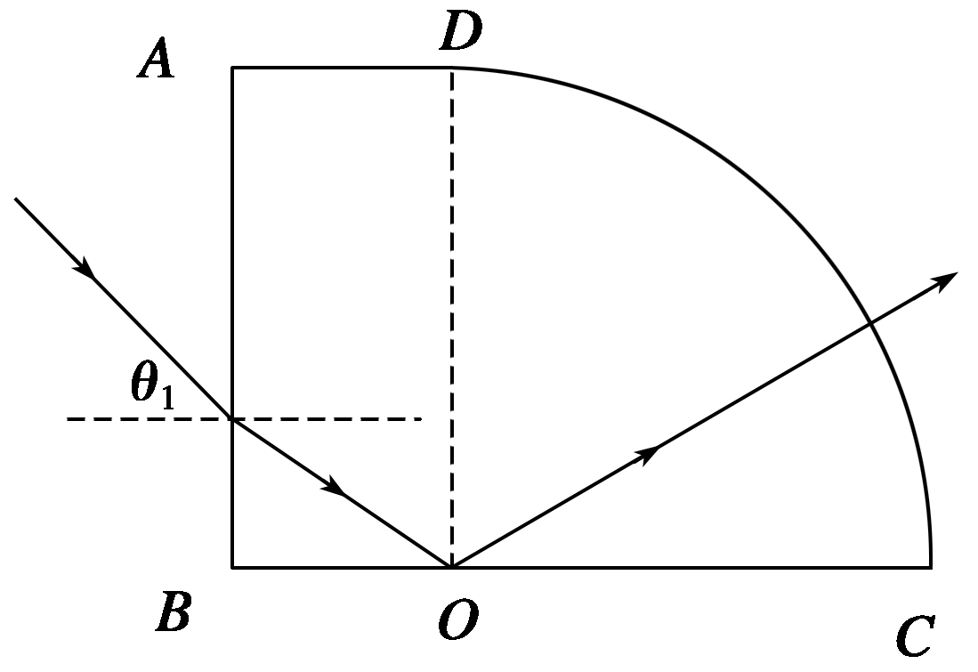
入射角等于临界角C
sin C＝，cos C＝. -----------（2分）
光线在AB界面上发生折射，折射角θ₂＝90°－C，
由几何关系得sin θ₂＝cos C -----------（2分）
由折射定律得n＝
由以上几式联立解得n＝ -----------（2分）
②光速$υ$＝＝×10⁸ m/s -----------（2分）

18.(1) ACE

(2)解析：①设滑块P滑上乙车前的速度大小为$υ$，两小车速度大小为$υ_{1}$，取向右为正方向，对整体应用动量守恒和能量关系有
mv－2Mv₁＝0 -----------（1分）
E₀＝＋ -----------（1分）
解得v＝4 m/s，v₁＝1 m/s -----------（2分）
②设滑块P和小车乙达到的共同速度为v′
对滑块P和小车乙有mv－Mv₁＝(m＋M)v′ -----------（1分）
由功能关系得 μmgs＝mv²＋Mv－(m＋M)v′² -----------（1分）
代入数据解得s＝ m -----------（2分）

